2023年12月1日今日动态
今天是星期五，晴天。共有16位小朋友来园，其中张梓祎、官同羽、郭静悠、顾晨怡、徐旻玥请事假，刘郑勋、张竹青、顾羽汐、褚浩宸请病假。
周发展目标：
1.对生活中的声音有好奇心，乐于倾听各种声音，感受不同声音的存在。
2.通过找一找、听一听，感受声音的奇妙，有初步的探究欲望。
一、区域游戏
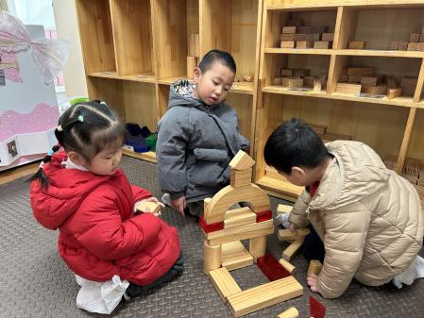  我搭建了城堡的大门。 | 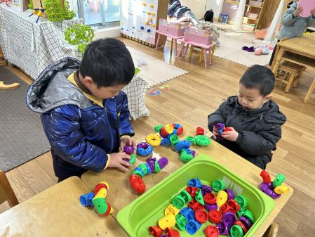  机械臂抓东西。 | 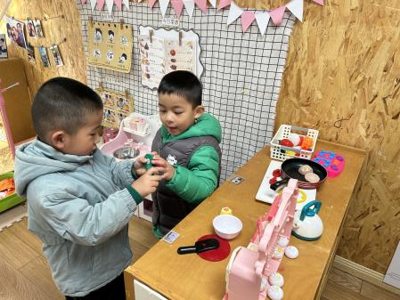  我已经切好菜了，你来炒吧。
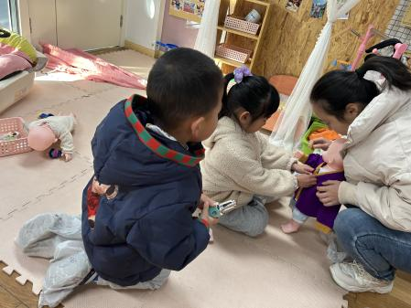  我来帮宝宝穿衣服，冬天太冷了。 | 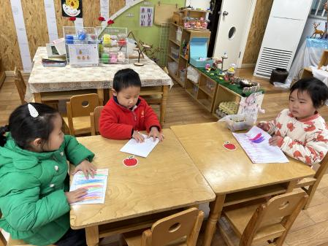  我们画了彩虹、棒棒糖和雪人。 | 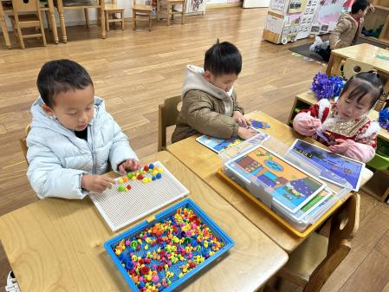  我想做个迷宫。
二、集体活动：线描画《话筒》
线描——中国画的主要造型手段。线描是运用线的轻重、浓淡、粗细、虚实、长短等笔法表现物象的体积、形态、质感、量感、运动感的一种方法。画面简练、清晰，可刻画各种现象。本次活动中，通过认识线描画、积累线条类型的经验，最后再在话筒上绘画出自己的话筒。
表扬这些小朋友能尝试用不同的线条装饰话筒：丁秋铭、吴燚、金文哲、程诺、熊梓轩、汪雪婷、蔡娅宁、赵奕承、易筱曦、夏一心、殷颂惜。
表扬这些小朋友能端正绘画姿势，认真参与绘画活动：孙思淼、徐燃、王婉苏、梁佳硕、张铭昊。
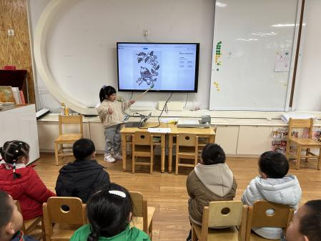 | 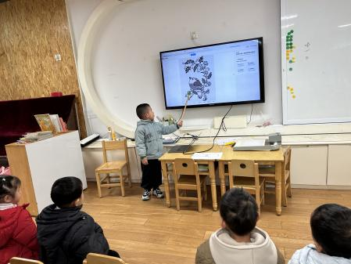 | 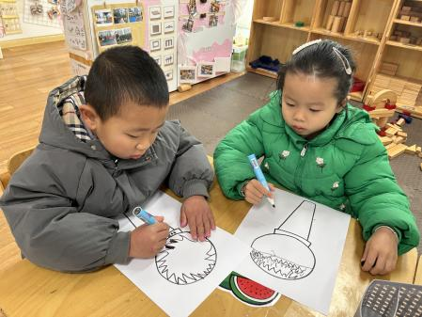
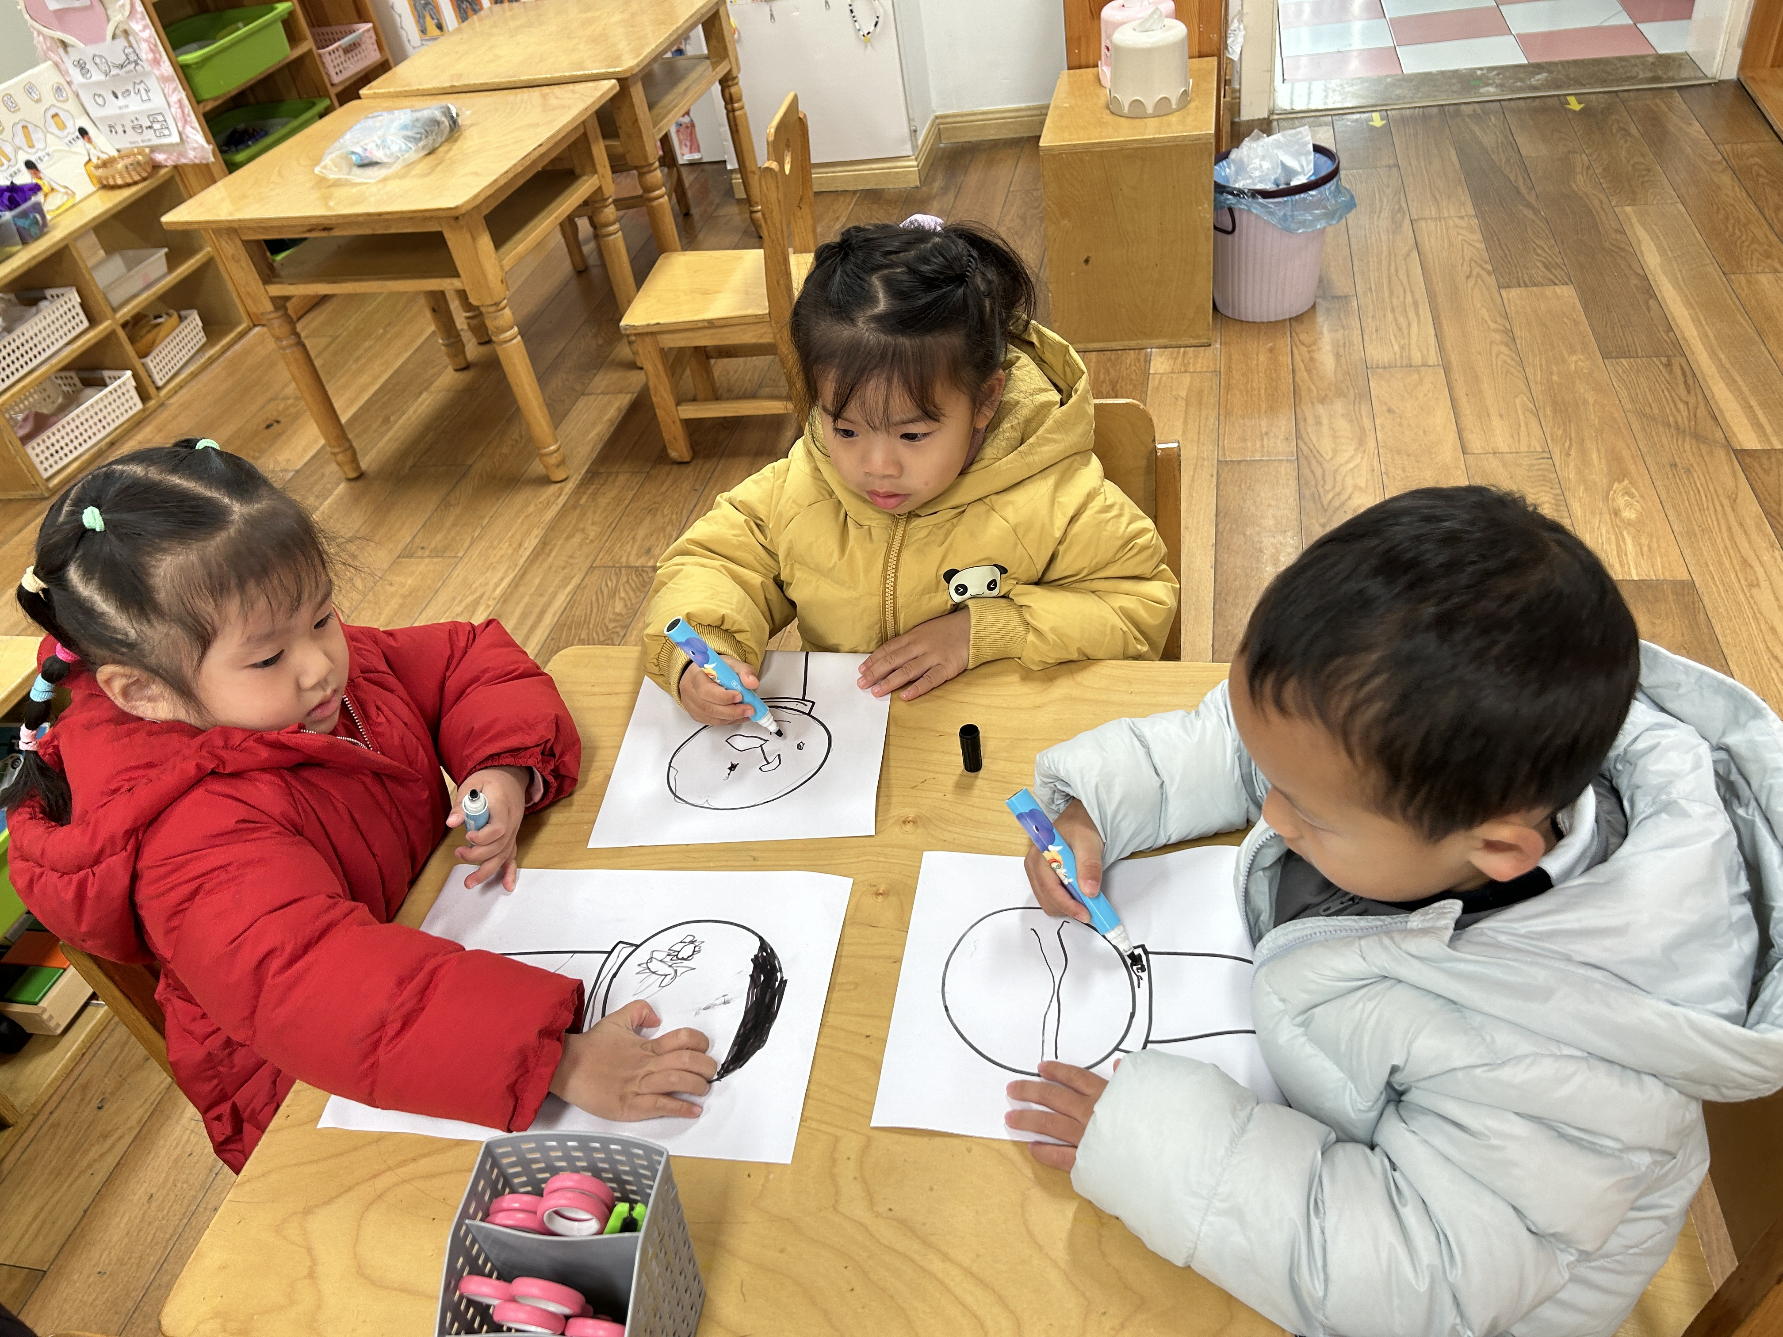 | 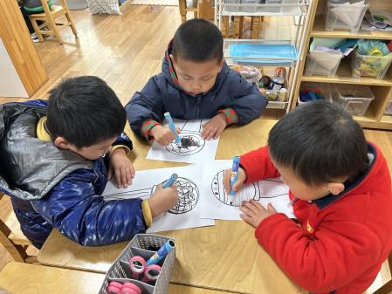 | 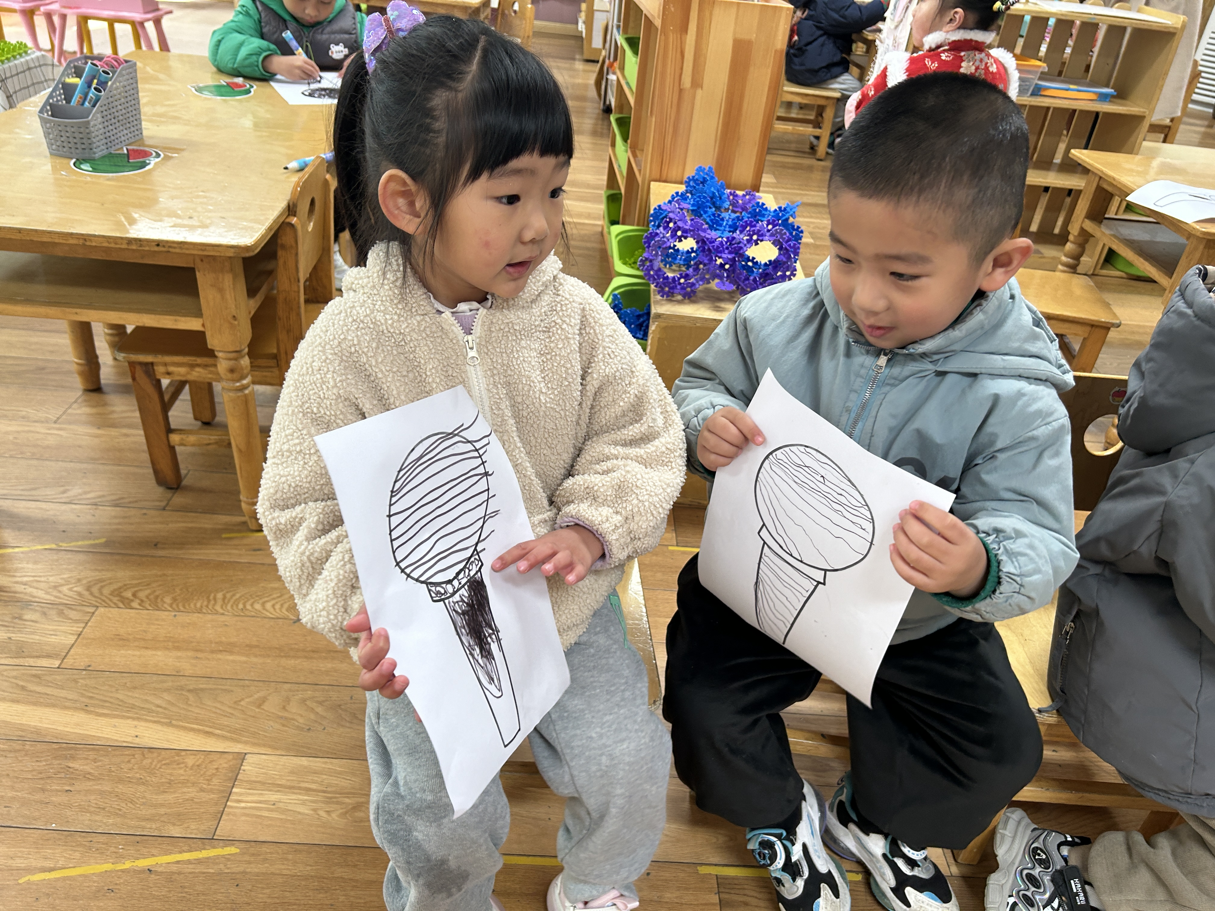
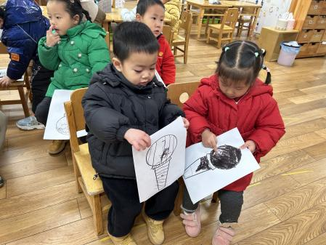 | 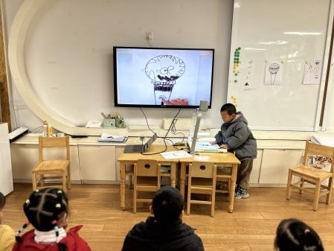 | 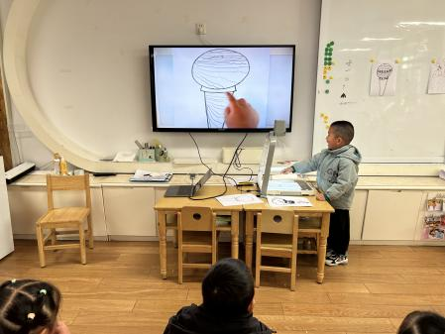

三、户外活动
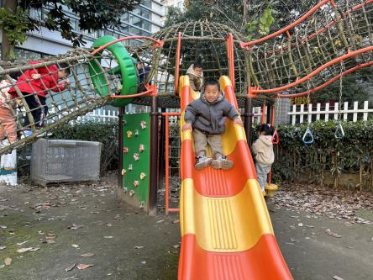  我来咯！ | 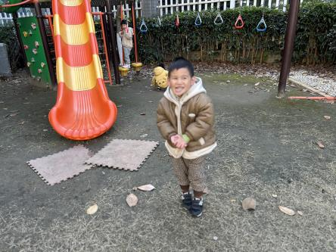  高高的滑滑梯太好玩啦！ | 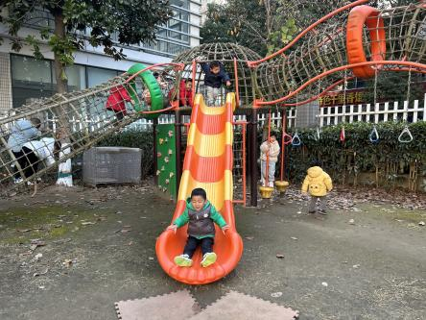  这也太快了吧！
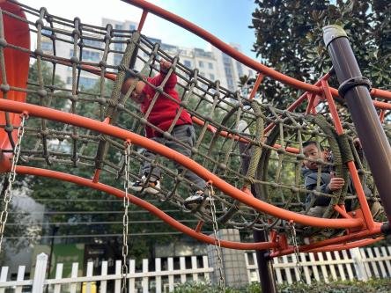  爬网，我可不怕，踩在线上就好。 | 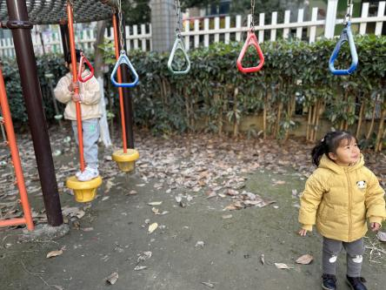  抓住杆子保持平衡。 | 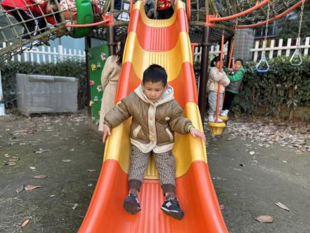  双腿分开，脚动减速。
四、家园配合
1.天气渐渐转凉，家长们给孩子穿适宜的衣服，衣服款式越简单越好，不要太长太紧。材质要轻薄保暖，一定要便于孩子上厕所，以免孩子来不及而尿裤子。有的衣服虽然厚但不保暖，导致孩子很臃肿行动不便，但还是觉得冷。
2.目前是传染病高发季节，所以家长们在家一定要多关注孩子的各项身体体征，引导幼儿养成良好的生活作息习惯及卫生习惯，作息最好和幼儿园同步；增强体育锻炼，晚饭后可以适当消食，膳食均衡，尤其是孩子不爱吃的蔬菜更要鼓励、督促。如果感冒咳嗽严重，请休息好了再来，以免造成交叉感染。

